a) Acciones para recuperar el Balance Presupuestario de Recursos Disponibles Sostenible.

Se cumple con el principio de sostenibilidad.
Fundamento artículo 6 y 19 LDF
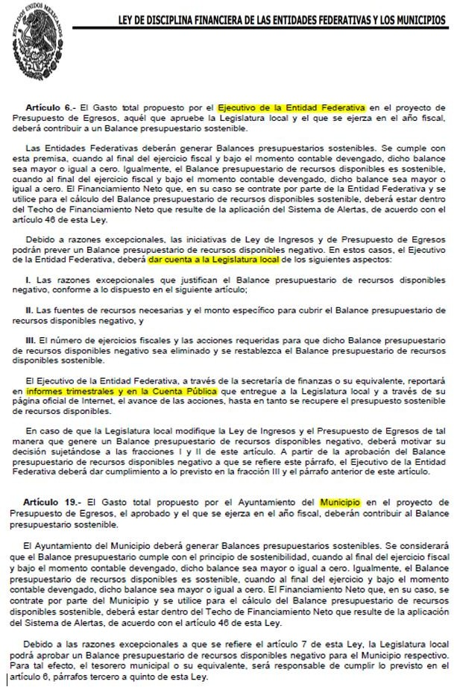

Aumento o creación de nuevo Gasto
Se informará:
  - Fuente de Ingresos del aumento o creación del Gasto no Etiquetado.

Recurso propio y convenido no etiquetado, modificaciones presupuestales autorizadas por el Patronato del Sistema Municipal DIF y posterior a ello, el H. Ayuntamiento.

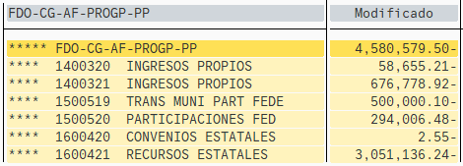

Presupuesto Inicial:

Presentación de Acta de Patronato No.18 al H. Ayuntamiento, misma que contempla los siguientes puntos en el Acta No. 114 del H. Ayuntamiento, en cuyo SÉPTIMO PUNTO, textualmente se asentó:

- Plantilla de Personal de base, confianza y pensionados para el Ejercicio Fiscal.
- Pronóstico de Ingresos y Presupuesto de Egresos para el Ejercicio Fiscal.
- Presupuesto basado en Resultados.

Primera Modificación Presupuestal (Líquida):

Presentación de Acta de Patronato No. 19 al H. Ayuntamiento, misma que contempla los siguientes puntos en el Acta No. 124 del H. Ayuntamiento, en cuyo CUARTO PUNTO, textualmente se asentó la aprobación de los siguientes apartados del Sistema Municipal DIF:

a) Cierre del Pronóstico de Ingresos y Presupuesto de Egresos del SMDIF correspondiente al ejercicio fiscal 2020.
b) Primera Modificación al Pronóstico de Ingresos y Presupuesto de Egresos del Ejercicio Fiscal 2021 y remanentes de ejercicios anteriores del SMDIF.

Segunda Modificación Presupuestal (Líquida):

Presentación de Acta de Patronato No. 20 al H. Ayuntamiento, misma que contempla los siguientes puntos en el Acta No. 135 del H. Ayuntamiento, en cuyo SEXTO PUNTO, textualmente se asentó la aprobación de los siguientes apartados del Sistema Municipal DIF:
Segunda Modificación al Pronóstico de Ingresos y Presupuesto de Egresos del Ejercicio Fiscal 2021 y remanentes de ejercicios anteriores del SMDIF, según informe de la Comisión de Hacienda, Patrimonio y Cuenta Pública.

Tercera Modificación Presupuestal (Líquida):

Presentación de Acta de Patronato No. 21 al H. Ayuntamiento, misma que contempla los siguientes puntos en el Acta No. 145 del H. Ayuntamiento, en cuyo CUARTO PUNTO, textualmente se asentó la aprobación de los siguientes apartados del Sistema Municipal DIF:

Tercera Modificación al Pronóstico de Ingresos y Presupuesto de Egresos del Ejercicio Fiscal 2021 y remanentes de ejercicios anteriores del SMDIF, según informe de la Comisión de Hacienda, Patrimonio y Cuenta Pública.

Cuarta Modificación Presupuestal (Líquida):

Presentación de Acta de Patronato No. 2 al H. Ayuntamiento, misma que contempla los siguientes puntos en el Acta No. 10 del H. Ayuntamiento, en cuyo QUINTO PUNTO, textualmente se asentó la aprobación de los siguientes apartados del Sistema Municipal DIF:

Cuarta Modificación al Pronóstico de Ingresos y Presupuesto de Egresos del Ejercicio Fiscal 2021 y remanentes de ejercicios anteriores del SMDIF, según informe de la Comisión de Hacienda, Patrimonio y Cuenta Pública.

Quinta Modificación Presupuestal (Líquida):

Presentación de Acta de Patronato No. 3 al H. Ayuntamiento, misma que contempla los siguientes puntos en el Acta No. 14 del H. Ayuntamiento, en cuyo QUINTO PUNTO, textualmente se asentó la aprobación de los siguientes apartados del Sistema Municipal DIF:

Quinta Modificación al Pronóstico de Ingresos y Presupuesto de Egresos del Ejercicio Fiscal 2021 y remanentes de ejercicios anteriores del SMDIF, según informe de la Comisión de Hacienda, Patrimonio y Cuenta Pública.

De lo anterior correspondiendo a gastos de libre disposición las siguientes cifras acumuladas:

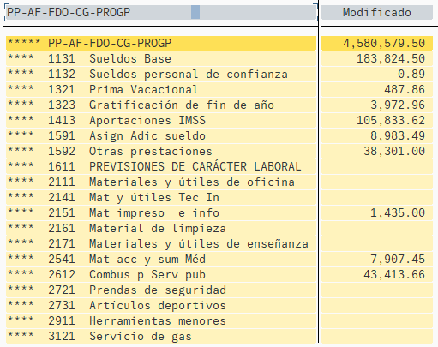
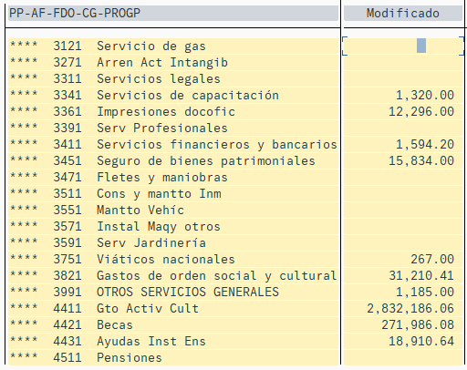
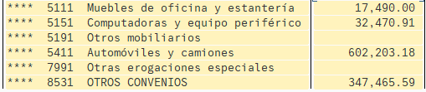

  - Fuente de Ingresos del aumento o creación del Gasto Etiquetado.

Recurso de transferencias internas (FORTAMUN) o, modificaciones presupuestales autorizadas por el Patronato del Sistema Municipal DIF y posterior a ello, el H. Ayuntamiento.

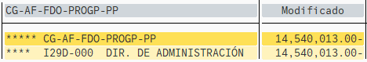

Presupuesto Inicial:

Presentación de Acta de Patronato No.18 al H. Ayuntamiento, misma que contempla los siguientes puntos en el Acta No. 114 del H. Ayuntamiento, en cuyo SÉPTIMO PUNTO, textualmente se asentó:

- Plantilla de Personal de base, confianza y pensionados para el Ejercicio Fiscal.
- Pronóstico de Ingresos y Presupuesto de Egresos para el Ejercicio Fiscal.
- Presupuesto basado en Resultados.

Primera Modificación Presupuestal (Líquida):

Presentación de Acta de Patronato No. 19 al H. Ayuntamiento, misma que contempla los siguientes puntos en el Acta No. 124 del H. Ayuntamiento, en cuyo CUARTO PUNTO, textualmente se asentó la aprobación de los siguientes apartados del Sistema Municipal DIF:

a) Cierre del Pronóstico de Ingresos y Presupuesto de Egresos del SMDIF correspondiente al ejercicio fiscal 2020.
b) Primera Modificación al Pronóstico de Ingresos y Presupuesto de Egresos del Ejercicio Fiscal 2021 y remanentes de ejercicios anteriores del SMDIF.

Segunda Modificación Presupuestal (Líquida):

Presentación de Acta de Patronato No. 20 al H. Ayuntamiento, misma que contempla los siguientes puntos en el Acta No. 135 del H. Ayuntamiento, en cuyo SEXTO PUNTO, textualmente se asentó la aprobación de los siguientes apartados del Sistema Municipal DIF:

Segunda Modificación al Pronóstico de Ingresos y Presupuesto de Egresos del Ejercicio Fiscal 2021 y remanentes de ejercicios anteriores del SMDIF, según informe de la Comisión de Hacienda, Patrimonio y Cuenta Pública.

Tercera Modificación Presupuestal (Líquida):

Presentación de Acta de Patronato No. 21 al H. Ayuntamiento, misma que contempla los siguientes puntos en el Acta No. 145 del H. Ayuntamiento, en cuyo CUARTO PUNTO, textualmente se asentó la aprobación de los siguientes apartados del Sistema Municipal DIF:

Tercera Modificación al Pronóstico de Ingresos y Presupuesto de Egresos del Ejercicio Fiscal 2021 y remanentes de ejercicios anteriores del SMDIF, según informe de la Comisión de Hacienda, Patrimonio y Cuenta Pública.

Cuarta Modificación Presupuestal (Líquida):

Presentación de Acta de Patronato No. 2 al H. Ayuntamiento, misma que contempla los siguientes puntos en el Acta No. 10 del H. Ayuntamiento, en cuyo QUINTO PUNTO, textualmente se asentó la aprobación de los siguientes apartados del Sistema Municipal DIF:

Cuarta Modificación al Pronóstico de Ingresos y Presupuesto de Egresos del Ejercicio Fiscal 2021 y remanentes de ejercicios anteriores del SMDIF, según informe de la Comisión de Hacienda, Patrimonio y Cuenta Pública.

Quinta Modificación Presupuestal (Líquida):

Presentación de Acta de Patronato No. 3 al H. Ayuntamiento, misma que contempla los siguientes puntos en el Acta No. 14 del H. Ayuntamiento, en cuyo QUINTO PUNTO, textualmente se asentó la aprobación de los siguientes apartados del Sistema Municipal DIF:

Quinta Modificación al Pronóstico de Ingresos y Presupuesto de Egresos del Ejercicio Fiscal 2021 y remanentes de ejercicios anteriores del SMDIF, según informe de la Comisión de Hacienda, Patrimonio y Cuenta Pública.

De lo anterior correspondiendo a gastos de libre disposición las siguientes cifras acumuladas:

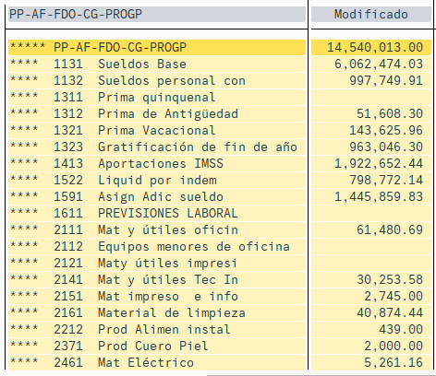
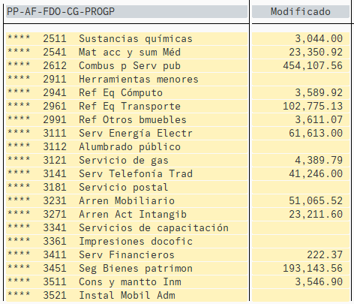

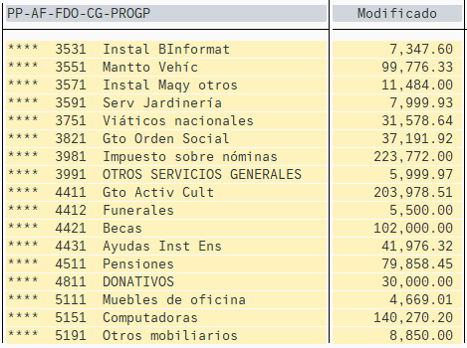

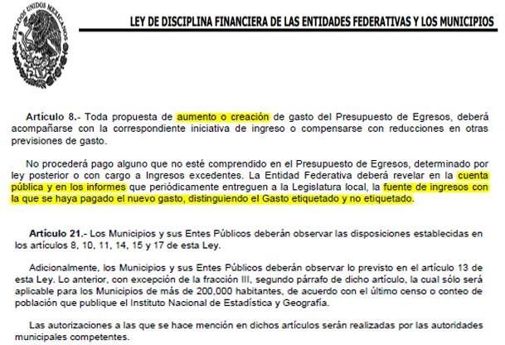
Fundamento Artículo 8 y 21 LDF

- Pasivo Circulante al Cierre del Ejercicio

Fundamento Artículo 13 VII y 21 LDF
Información sin reportar derivado a la periodicidad y obligatoriedad.
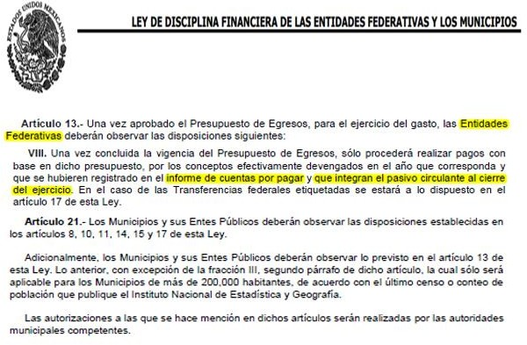

- Deuda Pública y Obligaciones

Se revelará:
  - La información detallada de cada Financiamiento u Obligación contraída en los términos del Título Tercero Capítulo Uno de la Ley de Disciplina Financiera de las Entidades Federativas y Municipios, incluyendo como mínimo, el importe, tasa, plazo, comisiones y demás accesorios pactados.

“Esta nota no le aplica al ente público”
Fundamento Artículo 25 LDF

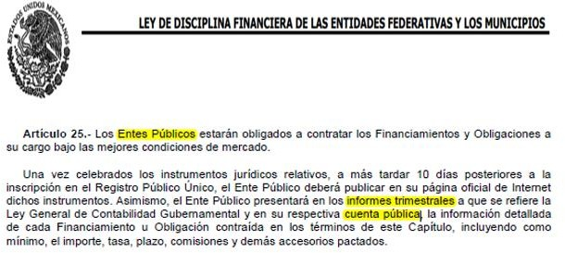

Obligaciones a Corto Plazo
Se revelará:
  - La información detallada de las Obligaciones a corto plazo contraídas en los términos del Título Tercero Capítulo Uno de la Ley de Disciplina Financiera de las Entidades Federativas y Municipios, incluyendo por lo menos importe, tasas, plazo, comisiones y cualquier costo relacionado, así mismo se deberá incluir la tasa efectiva.

Fundamento Artículo 31 LDF
“Esta nota no le aplica al ente público”
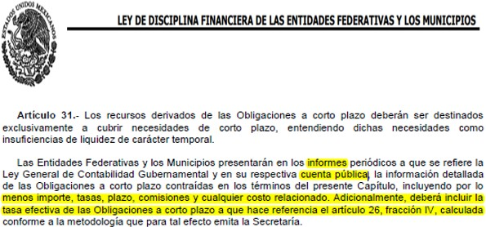

Evaluación de Cumplimiento
Se revelará:
  - La información relativa al cumplimiento de los convenios de Deuda Garantizada.

“Esta nota no le aplica al ente público”

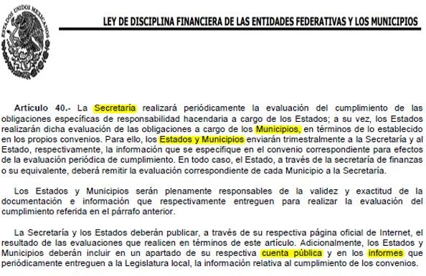
Fundamento Artículo 40 LDF

Bajo protesta de decir verdad declaramos que los Estados Financieros y sus notas, son razonablemente correctos y son responsabilidad del emisor.

_________________________ |  | _________________________
Ing. Salvador Rentería Muñoz |  | C.P. Carolina del Socorro Andrade Álvarez
Director general SMDIF |  | Administrador SMDIF

